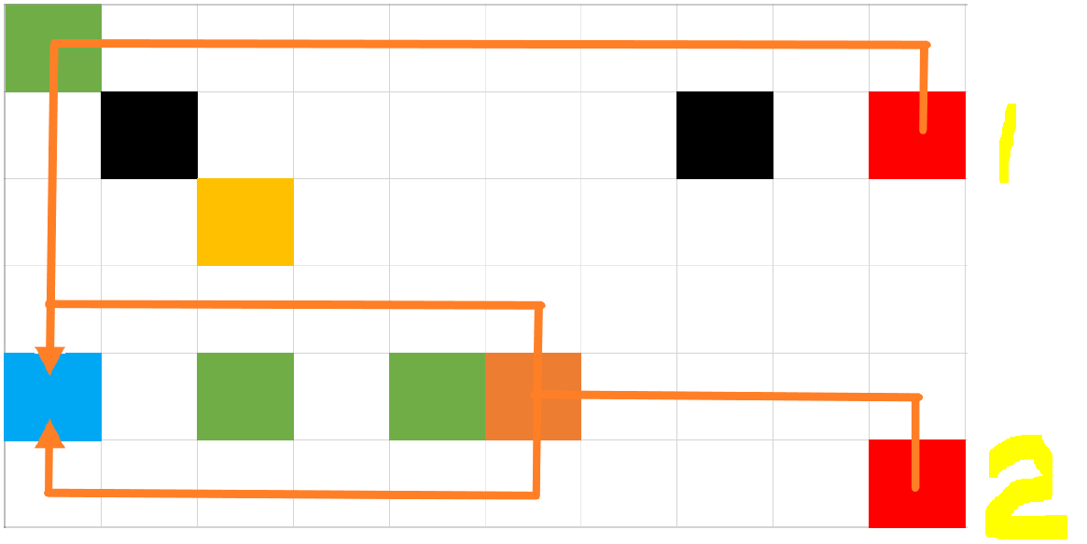

流程1

1.基本攻击（假设未击杀，以时间为条件）：

10s ：费用 50

出动僵尸： 平民

入口：1

道路：/

剩余费用：40

10s ：费用 40

出动僵尸： 敢死队

入口：2

道路：上

剩余费用：25

20s ：费用 35

出动僵尸： 平民

入口：2

道路：下

剩余费用：25

20s：费用 25

出动僵尸： 敢死队

入口：2

道路：上

剩余费用：10

28s：费用 18

出动僵尸： 胖墩

入口：1

道路：/

剩余费用：0

48s：费用20

出动僵尸： 工头

入口：1

道路：/

剩余费用：0

58s：费用10

出动僵尸： 平民

入口：2

道路：上

剩余费用：0

73s：费用15

出动僵尸： 敢死队

入口：2

道路：下

剩余费用：0

98s：费用25

出动僵尸： 胖墩

入口：2

道路：下

剩余费用：0

126s：费用28

出动僵尸： 恐怖分子

入口：2

道路：上

剩余费用：0

136s：费用10

出动僵尸： 平民

入口：1

道路：\

剩余费用：0

151s：费用15

出动僵尸： 敢死队

入口：1

道路：\

剩余费用：0

176s：费用25

出动僵尸： 药剂师

入口：2

道路：下

剩余费用：0

196s：费用20

出动僵尸：工头

入口：2

道路：下

剩余费用：0

2.击杀攻击（因击杀植物，僵尸获得回费，而继续发起攻击）

优先级：高于基本攻击，即因击杀攻击造成的冷却时间使得基本攻击无法进行时，则放弃基本攻击。

注：因击杀攻击造成的冷却时间使得击杀攻击无法进行时，也放弃击杀攻击

依赖因素：击杀时间、击杀对象。

击杀对象：平民

击杀时间：前20s

获得费用：30

出动僵尸：无

击杀对象：平民

击杀时间：[25,30) s

获得费用：30

出动僵尸：胖墩

入口：2

道路：下

击杀对象：平民

击杀时间：[30,48) s

获得费用：30

出动僵尸：工头、平民

入口：2

道路：上

击杀对象：平民

击杀时间：[30,48) s

获得费用：30

出动僵尸：工头、平民

入口：2

道路：上

击杀对象：平民

击杀时间：[48,53) s

获得费用：30

出动僵尸：敢死队、平民

入口：1

道路：\

击杀对象：平民

击杀时间：[53,58) s

获得费用：30

出动僵尸：胖墩、平民

入口：2

道路：下

击杀对象：平民

击杀时间：[58，68) s

获得费用：30

出动僵尸：胖墩

入口：2

道路：上

击杀对象：平民

击杀时间：[68，78) s

获得费用：30

出动僵尸：胖墩，平民

入口：1

道路：\

击杀对象：平民

击杀时间：[78，136) s

获得费用：30

出动僵尸：工头，平民

入口：2

道路：上

击杀对象：平民

击杀时间：[136，146) s

获得费用：30

出动僵尸：药剂师

入口：2

道路：下

击杀对象：平民

击杀时间：[146,196) s

获得费用：30

出动僵尸：工头、平民

入口：1

道路：\

击杀对象为平民时的击杀攻击如上所示，为其它时，较为复杂，后续更新。

3.总攻击

在第200s，取消对僵尸的冷却时间限制，并且取消僵尸全部回费方式，僵尸方进行最后一波攻击。

根据当时的剩余费用情况进行攻击。

较为复杂，后续更新。